INEQUATIONS | III | sujets de brevet

Polynésie septembre 2012
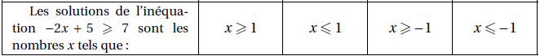

Pondichéry 2011
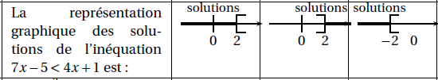

Amérique du nord 2009

Asie 2009
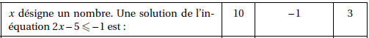

Centres étrangers 2009
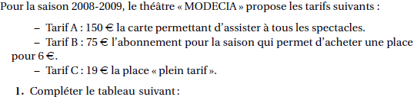
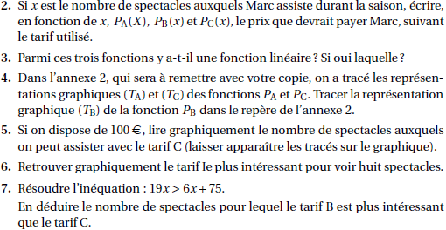
(annexe 2)
